La Chine déclare que les exercices militaires de la RPC et de la Biélorussie ne sont pas dirigés contre d’autres États
Elena Bogdanok
10 juillet 2024
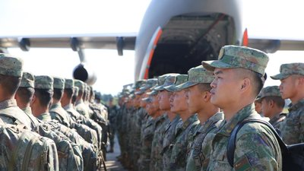
Des militaires de l’armée chinoise sont arrivés en Biélorussie le 6 juillet 2024.
Le porte-parole du ministère chinois des Affaires étrangères, Lin Jian, l’a déclaré lors d’un briefing, rapporte un correspondant d’Ukrinform.
« Je tiens à souligner que les exercices militaires conjoints de la Chine et de la Biélorussie sont menés conformément au plan de coopération annuel entre les deux pays », a déclaré Lin.
Il a ajouté que la formation conjointe est une pratique courante dans le cadre de la coopération militaire et des échanges entre pays partenaires.
« Ces manœuvres sont conformes au droit international et ne sont dirigées contre aucun pays tiers », a déclaré Lin.

Le 6 juillet, des militaires de l’Armée populaire de libération de Chine sont arrivés en Biélorussie. Pour la première fois, un avion chinois a atterri à l’aérodrome militaire de Baranovichi. L’arrivée de l’armée chinoise samedi a été annoncée par le ministère de la Défense du Bélarus. Ils ont déclaré que l’armée chinoise participerait à un exercice antiterroriste conjoint, qui aura lieu du 8 au 19 juillet.

La Chine et la Biélorussie ont commencé des exercices conjoints près de la frontière avec la Pologne
Yuriy Svyrydiuk
9 juillet 2024
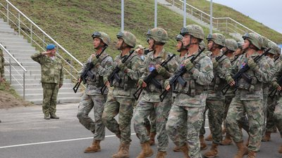
Des militaires chinois sur le terrain d’entraînement biélorusse de Brest,
en Biélorussie, le 8 juillet 2024.

Le 8 juillet, les troupes chinoises et biélorusses ont commencé des exercices militaires conjoints près de la ville biélorusse de Brest, à cinq kilomètres de la frontière avec la Pologne. Les manœuvres, dont le nom de code est « Attacking Falcon », dureront jusqu’au 19 juillet.
Cela a été rapporté par le ministère de la Défense du Bélarus.
Selon la chaîne de surveillance biélorusse Hajun, le premier avion transportant du personnel militaire chinois a atterri en Biélorussie à l’aérodrome de Baranovichi le 6 juillet.
Le ministère de la Défense écrit que ces exercices conjoints de Minsk et de Pékin sont « antiterroristes », où les militaires des deux pays « résoudront les problèmes de l’atterrissage de nuit, du franchissement des obstacles maritimes et de la conduite d’opérations de combat dans des conditions urbaines ». Le commandant des forces spéciales des forces armées de la République de Biélorussie, le général de division Vadim Denisenko, a déclaré que les Chinois et les Biélorusses ne seraient pas formés dans des unités séparées, mais tous ensemble.
Avant cela, le ministère de la Défense de Biélorussie avait annoncé la soi-disant croissance du groupement de l’OTAN près de la frontière du pays, « ce qui entraîne une augmentation des tensions dans la région ».
L’exercice est une réponse à la « politique étrangère agressive de l’Occident envers la Biélorussie » et à la « provocation ukrainienne », a déclaré le chef d’état-major adjoint des forces armées biélorusses, Vladimir Kupriyanyuk, lors d’un briefing le 5 juillet.
Les exercices ont commencé à la veille du sommet de l’OTAN du 9 au 11 juillet à Washington. La réunion portera sur l’aide à l’Ukraine, la production de défense et les indicateurs du budget de la défense.
Le ministre polonais de la Défense, Władysław Kosiniak-Kamysz, a déclaré la semaine dernière que la Pologne et la Lituanie soulèveraient la question de la protection des frontières lors du sommet.
« Une guerre hybride se déroule à la frontière polono-biélorusse, ainsi qu’aux frontières lettone, lituanienne et estonienne », a déclaré Kosiniak-Kamysh.
Le 4 juillet, la Biélorussie est officiellement devenue le dixième membre de l’Organisation de coopération de Shanghai (OCS). La décision correspondante a été prise lors du sommet de l’organisation à Astana (Kazakhstan).

Sommet de l’OTAN à Washington 2024
Le sommet se tiendra à Washington, D.C., du 9 au 11 juillet. Les ministres des Affaires étrangères de 35 pays partenaires non membres de l’OTAN ont également été invités à l’événement. Parmi les participants notables figurent les ministres des Affaires étrangères d’Israël, de l’Égypte, de la Jordanie, du Qatar et des Émirats arabes unis. L’Ukraine sera également présente au sommet.
Il s’agira du troisième sommet consécutif, auquel participeront non seulement les chefs d’État des 32 pays membres de l’OTAN, mais aussi les dirigeants des pays partenaires de l’Indo-Pacifique : l’Australie, le Japon, la Corée du Sud et la Nouvelle-Zélande.

https://suspilne.media/786179-kitaj-i-bilorus-rozpocali-spilni-navcanna-bila-kordonu-z-polseu/

